物品受領（貸与）書

令和 年 月 日
神奈川区資源化推進担当課長
団 体 名
氏 名
住 所
電話番号
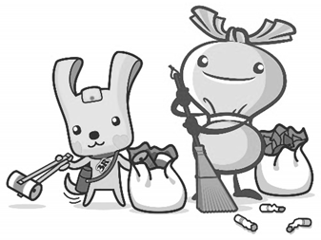

次の物品を確かに受領いたしました。

◆清掃用具
ご み 袋 | ３０Ｌ ※持ち手あり |  | 枚
ご み 袋 | ４５Ｌ |  | 枚
ご み 袋 | ７０Ｌ |  | 枚
ご み 袋 | ９０Ｌ |  | 枚
ト ン グ |  |  | 本
軍 手 |  |  | 双
清 掃 日
清 掃 場 所

◆啓発看板
ポイ捨て禁止看板 | 黄色 |  | 枚
ポイ捨て禁止看板 | 白色 |  | 枚
不法投棄防止看板 |  |  | 枚
※設置場所（別添地図のとおり）

